**化学品安全管理平台操作手册**

**——修改存货地址**

1.登录化学品安全管理平台买方入口，点击【库存领用】下的【存货列表】:

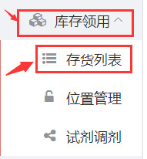

2.点击拟修改条目右侧【操作】按钮下的【修改】按钮：

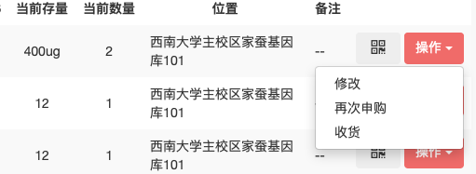

3.进入管理存货页面，将“地理信息”字段修改为正确的存货位置（“地理信息”是管理方读取的唯一存放信息，请保证准确），在“位置”填写具体存放位置（“位置”是课题组自行标记的存放信息），如下图：

（“固定存放位置”字段相关功能正在优化改进，暂不使用，给您带来不便敬请谅解。）

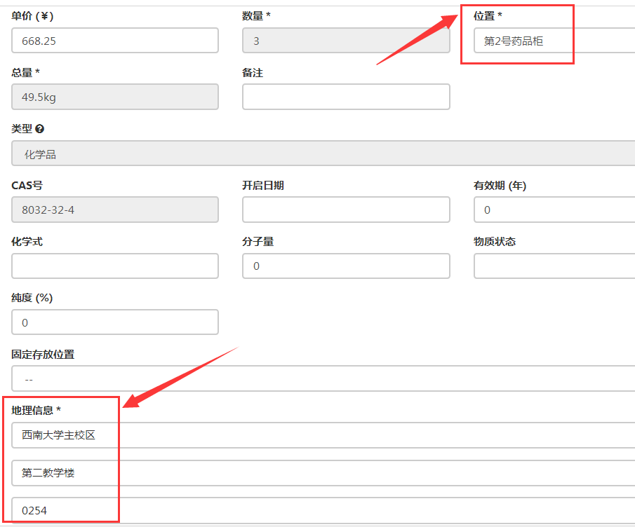

4.点击“保存”，修改成功。